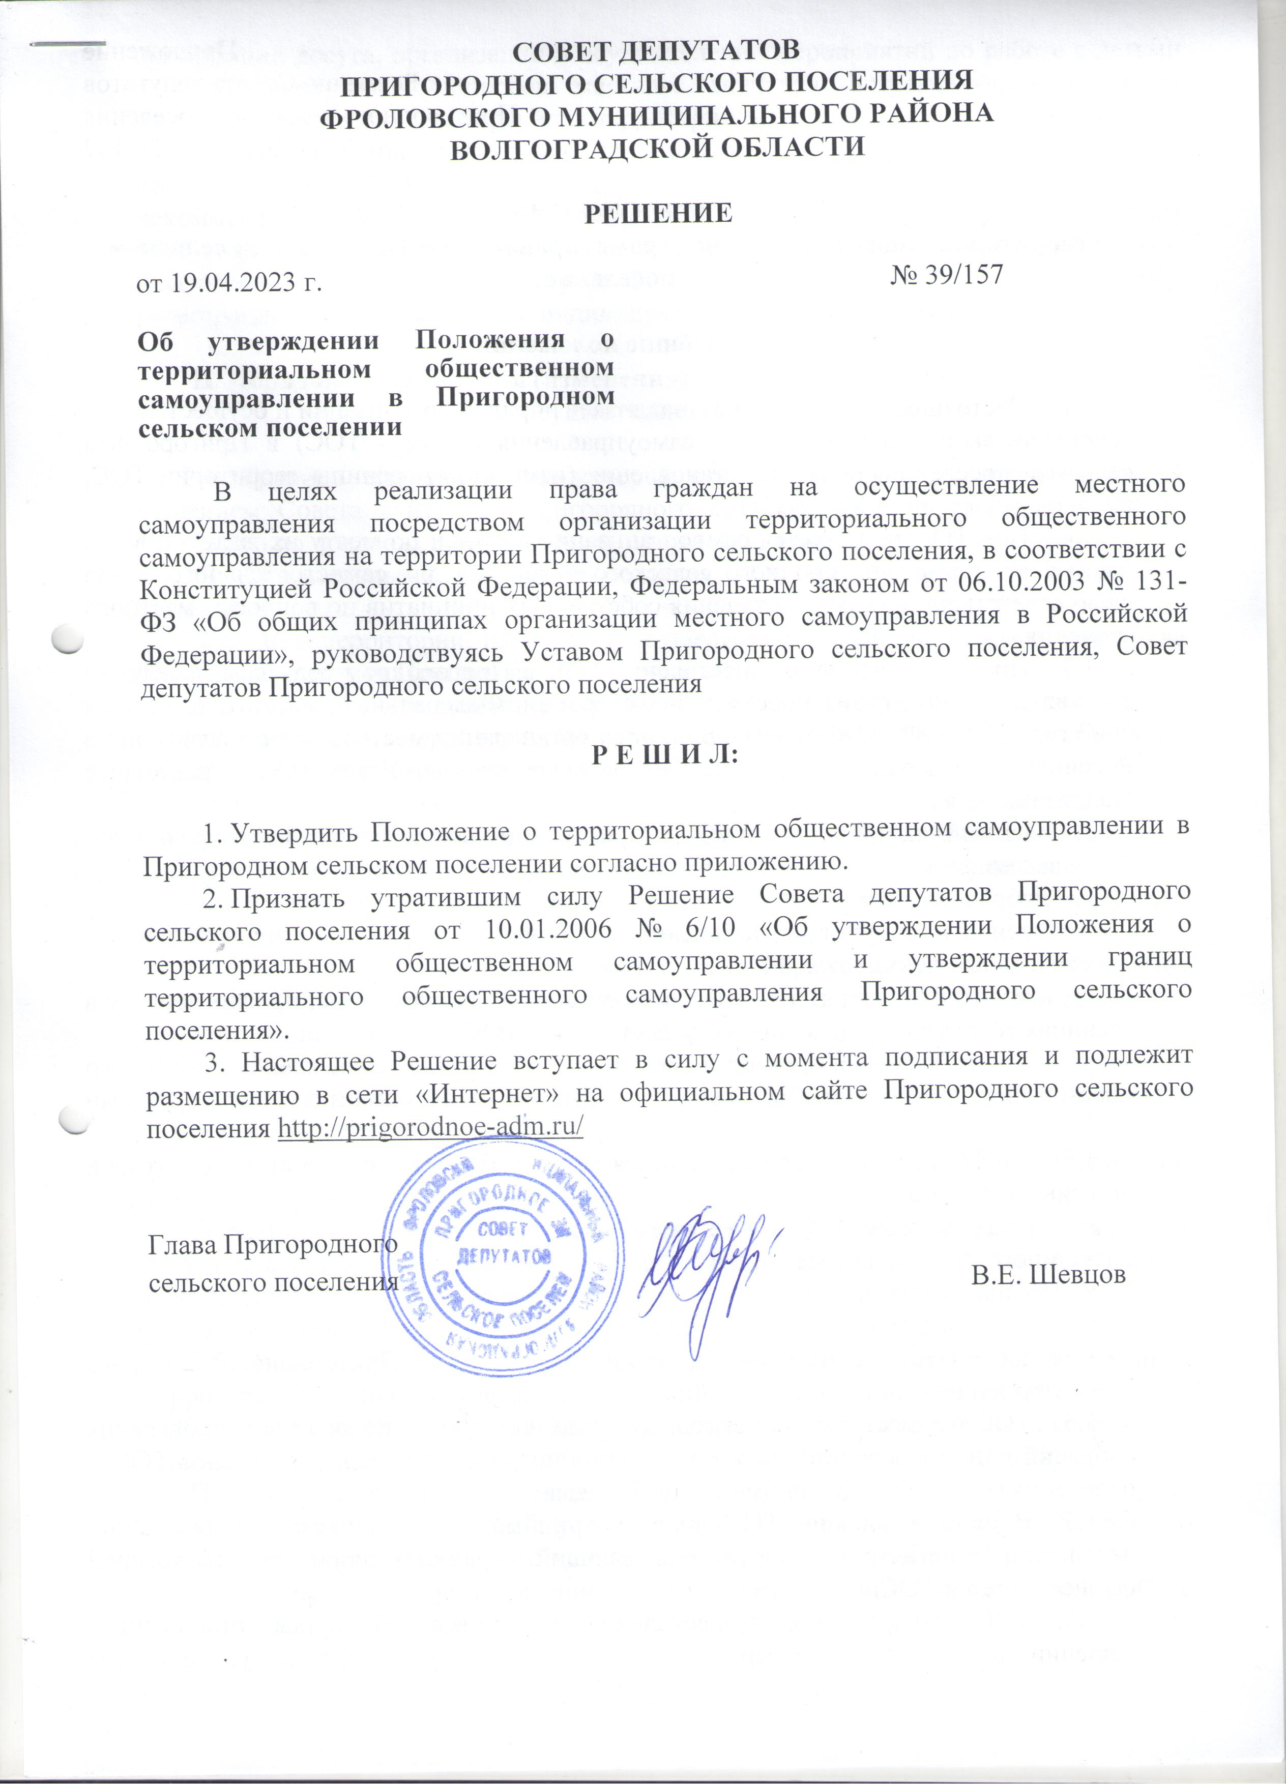

Приложение

к Решению Совета депутатов

Пригородного сельского поселения

от 19.04.2023 г. № 39/157

ПОЛОЖЕНИЕ
о территориальном общественном самоуправлении в Пригородном сельском поселении

I. Общие положения

  - Настоящее Положение устанавливает порядок организации и осуществления территориального общественного самоуправления (далее - ТОС) в Пригородном сельском поселении, порядок установления (изменения) границы территории ТОС, порядок регистрации Устава ТОС.
  - Под ТОС понимается самоорганизация граждан по месту их жительства на части территории Пригородного сельского поселения для самостоятельного и под свою ответственность осуществления собственных инициатив по вопросам местного значения.
  - Правовую основу осуществления ТОС в Пригородном сельском поселении составляют Конституция Российской Федерации, Федеральный закон от 6 октября 2003 года N 131-ФЗ "Об общих принципах организации местного самоуправления в Российской Федерации" и другие федеральные законы, Устав ТОС и настоящее Положение.
  - Основными принципами ТОС в Пригородном сельском поселении являются:
законность;
добровольность;
гласность и учет общественного мнения, доступность информации об учредительных документах ТОС;
подконтрольность и подотчетность органов ТОС населению, проживающему в границах территории, на которой осуществляется ТОС;
взаимодействие органов местного самоуправления муниципального образования «Пригородное сельское поселение» и их должностных лиц с органами ТОС.
  - ТОС может осуществляться в пределах определенной территории проживания граждан:
- подъезд многоквартирного жилого дома;
- многоквартирный жилой дом;
- группа жилых домов;
- жилой микрорайон;
- сельский населенный пункт, входящий в состав Пригородного сельского поселения.
  - ТОС осуществляется непосредственно населением посредством проведения собраний или конференций граждан, а также посредством создания органов ТОС и наделения их соответствующими полномочиями.
  - В осуществлении ТОС вправе принимать участие любой гражданин, достигший 16-летнего возраста и проживающий в границах территории, на которой осуществляется ТОС.
  - ТОС создается для осуществления населением собственных инициатив в решении вопросов: благоустройства территории ТОС, создания условий для организации досуга, организации и осуществлении мероприятий по работе с детьми и молодежью, иных вопросов местного значения, затрагивающих интересы населения, проживающих в границах территории, на которой осуществляется ТОС.
  - ТОС в соответствии с его Уставом может являться юридическим лицом и подлежит государственной регистрации в организационно-правовой форме некоммерческой организации в соответствии с Федеральным законом от 12 января 1996 года N 7-ФЗ "О некоммерческих организациях" и в порядке, установленном Федеральным законом от 8 августа 2001 года N 129-ФЗ "О государственной регистрации юридических лиц и индивидуальных предпринимателей".

II. Порядок установления (изменения) границы территории, на которой осуществляется ТОС

2.1. Граница территории, на которой осуществляется ТОС, устанавливается Решением Совета депутатов Пригородного сельского поселения (далее – Совет депутатов) по предложению населения, проживающего на данной территории.
2.2. Обязательными условиями создания ТОС на определенной территории являются:
1) граница территории, на которой осуществляется ТОС, не может выходить за границы территории Пригородного сельского поселения;
2) в пределах одних границ территории может быть создано только одно ТОС;
3) неразрывность территории, на которой осуществляется ТОС, если в его состав входит более одного многоквартирного жилого дома.
2.3. Обращение об установлении границы ТОС представляется в Совет депутатов в письменной форме инициативной группой граждан, достигших 16-летнего возраста и проживающих в границах территории, на которой планируется осуществлять ТОС.
Обращение должно содержать подписи, сведения о фамилии, имени, отчестве и адресе места жительства обратившихся граждан.
К обращению прилагаются схематичное изображение и описание границы территории, на которой предполагается осуществлять ТОС, согласованные администрацией Пригородного сельского поселения.
2.4. Обращение о внесении изменений в установленные границы территории ТОС представляется в Совет депутатов в письменной форме органом ТОС и должно содержать:
1) ссылку на решение Совета депутатов об установлении границы территории ТОС;
2) схематичное изображение и описание изменений, которые предлагается внести в установленные границы территории ТОС, согласованные администрацией Пригородного сельского поселения;
3) обоснование необходимости изменения границы территории ТОС.
2.5. Совет депутатов рассматривает обращение об установлении границы территории ТОС либо о внесении изменений в установленные границы территории ТОС, в течение 30 дней со дня его регистрации и письменно информирует инициативную группу граждан либо орган ТОС об итогах его рассмотрения.
По итогам рассмотрения обращения Совет депутатов:
- принимает решение об установлении границы территории ТОС либо о внесении изменений в установленные границы территории ТОС;
- отказывает в установлении (изменении) границы территории ТОС с указанием причины отказа.
- в случае принятия Советом депутатов решения об установлении границы территории ТОС либо внесении изменений в установленные границы территории ТОС копия решения направляется в администрацию Пригородного сельского поселения в течение 5 дней со дня его принятия.
2.6. Основанием для отказа в установлении (изменении) границы территории ТОС являются:
1) несоответствие предлагаемой границы территории ТОС требованиям пункта 2.2 настоящего Положения;
2) представление обращения, не соответствующего требованиям, установленным пунктами 2.3 и 2.4 настоящего Положения.

III. Порядок организации и осуществления ТОС

3.1. После установления Советом депутатов границы территории для осуществления ТОС инициативная группа граждан, проживающая в границах осуществления ТОС, созывает собрание (конференцию) граждан по вопросам осуществления ТОС и избрания постоянно действующего органа ТОС.
3.2. Инициативная группа граждан не менее чем за 2 недели до проведения собрания (конференции) граждан извещает граждан, проживающих на соответствующей территории, о времени и месте проведения собрания (конференции) граждан и вопросах, выносимых на обсуждение.
3.3. При численности граждан, проживающих на территории учреждаемого ТОС, достигших 16-летнего возраста, менее 600 человек проводится собрание граждан; 600 и более человек - конференция граждан.
3.4. Конференция граждан формируется путем представительства. Норма представительства делегатов на конференцию граждан составляет: 1 делегат от 150 жителей.
Делегаты на конференцию граждан избираются на собраниях граждан либо путем сбора подписей граждан.
3.5. Инициаторы созыва собрания (конференции) граждан:
1) организуют проведение собраний или сбор подписей по выдвижению делегатов на конференцию граждан;
2) готовят проекты повестки собрания (конференции) граждан и регламента работы;
3) готовят проект Устава ТОС;
4) проводят регистрацию граждан (делегатов), прибывших на собрание (конференцию), учет выписок из протокола собраний, подписных листов;
5) осуществляют другие действия, необходимые для проведения собрания (конференции) граждан.
3.6. Для ведения собрания (конференции) граждан избираются председатель, секретарь и счетная комиссия из числа участников (делегатов) собрания (конференции) граждан.
До начала обсуждения вопросов, вынесенных на рассмотрение собрания (конференции) граждан, утверждаются повестка и регламент работы собрания (конференции) граждан.
3.7. На собраниях (конференциях) граждан ведется протокол, в котором указываются дата и место проведения собрания (конференции) граждан, общее число жителей, проживающих на соответствующей территории и достигших 16-летнего возраста, количество присутствующих, повестка собрания (конференции) граждан, содержание выступлений, принятые решения.
Протокол подписывается председателем и секретарем собрания (конференции) граждан.
К протоколу конференции граждан прикладываются протоколы собраний, подписные листы, подтверждающие полномочия делегатов конференции, и лист регистрации участников конференции.
3.8. Последующие собрания (конференции) граждан в рамках осуществления ТОС проводятся в порядке, определенном Уставом ТОС.
3.9. Собрание граждан по вопросам организации и осуществления ТОС считается правомочным, если в нем принимают участие не менее одной трети жителей соответствующей территории, достигших 16-летнего возраста.
Конференция граждан по вопросам организации и осуществления ТОС считается правомочной, если в ней принимают участие не менее двух третей избранных на собраниях граждан делегатов, представляющих не менее одной трети жителей соответствующей территории, достигших 16-летнего возраста.
3.10. К исключительным полномочиям собрания (конференции) граждан, осуществляющих ТОС, относятся:
1) установление структуры органов ТОС;
2) принятие устава ТОС, внесение в него изменений;
3) избрание органов ТОС;
4) определение основных направлений деятельности ТОС;
5) утверждение сметы доходов и расходов ТОС и отчета о ее исполнении;
6) рассмотрение и утверждение отчетов о деятельности ТОС.
3.11. Решения собраний (конференций) граждан принимаются в порядке, определенном Уставом ТОС.
3.12. ТОС должно быть учреждено в течение 6 месяцев со дня вступления в силу решения Совета депутатов об установлении границы территории ТОС.
В случае если в указанный срок ТОС не учреждено, решение Совета депутатов об установлении границы его территории признается утратившим силу.

IV. Порядок регистрации устава ТОС

4.1. Администрация Пригородного сельского поселения является уполномоченным органом по регистрации Уставов ТОС.
4.2. ТОС считается учрежденным с момента регистрации Устава ТОС.
4.3. В Уставе ТОС устанавливаются:
1) территория, на которой оно осуществляется;
2) цели, задачи, формы и основные направления деятельности ТОС;
3) порядок формирования, прекращения полномочий, права и обязанности, срок полномочий органов ТОС;
4) порядок принятия решений;
5) порядок приобретения имущества, а также порядок пользования и распоряжения указанным имуществом и финансовыми средствами;
6) порядок прекращения осуществления ТОС.
4.4. Для регистрации Устава ТОС в администрацию Пригородного сельского поселения представляются следующие документы:
1) заявление
2) подлинник и копия протокола собрания (конференции) граждан, содержащего решение об организации ТОС и принятии Устава ТОС;
3) Устав ТОС в двух экземплярах, а в случае, если в соответствии с Уставом ТОС является юридическим лицом, - в четырех экземплярах. Экземпляры Устава ТОС должны быть прошнурованы, страницы пронумерованы;
4) подлинники и копии документов, подтверждающих правомочность собрания (конференции) граждан;
5) документ, подтверждающий полномочия заявителя.
4.5. Регистрация заявления осуществляется администрацией Пригородного сельского поселения в течение 3 дней со дня поступления.
4.6. Решение о регистрации Устава ТОС либо об отказе в регистрации Устава ТОС принимается администрацией Пригородного сельского поселения в течение 30 дней со дня регистрации заявления.
4.7. Решение о регистрации Устава ТОС оформляется постановлением администрации Пригородного сельского поселения.
4.8. В случае принятия решения о регистрации Устава ТОС, на титульном листе Устава ТОС проставляется специальная регистрационная надпись.
Датой регистрации Устава ТОС является дата принятия решения о регистрации Устава ТОС.
4.9. Заверенная копия постановления администрации Пригородного сельского поселения о регистрации Устава ТОС, один экземпляр (в случае, если ТОС является юридическим лицом, - три экземпляра) зарегистрированного Устава ТОС направляются заявителю в течение 5 дней со дня принятия постановления администрации Пригородного сельского поселения.
4.10. Основаниями для отказа в регистрации Устава ТОС являются:
1) с заявлением о регистрации Устава ТОС обратилось ненадлежащее лицо;
2) нарушен установленный порядок принятия Устава ТОС;
3) положения Устава ТОС не соответствуют требованиям действующего законодательства;
4) не представлены документы, предусмотренные пунктом 4.4 настоящего Положения.
4.11. В случае отказа в регистрации Устава ТОС администрация Пригородного сельского поселения направляет заявителю мотивированный отказ в письменной форме.
4.12. Изменения в Устав ТОС подлежат регистрации в порядке и сроки, предусмотренные настоящим Положением для регистрации Устава ТОС.
4.13. Администрация Пригородного сельского поселения письменно уведомляет Совет депутатов о регистрации Устава ТОС в течение 5 дней со дня его регистрации.
V. Органы ТОС

5.1. Органы ТОС в период между собраниями (конференциями) граждан осуществляют полномочия ТОС, не отнесенные к исключительным полномочиям собрания (конференции) граждан.
5.2. Органы ТОС избираются на собраниях (конференциях) граждан на срок, предусмотренный уставом ТОС.
5.3. Органы территориального общественного самоуправления:
1) представляют интересы населения, проживающего на соответствующей территории;
2) обеспечивают исполнение решений, принятых на собраниях (конференциях) граждан;
3) могут осуществлять хозяйственную деятельность по благоустройству территории, иную хозяйственную деятельность, направленную на удовлетворение социально-бытовых потребностей граждан, проживающих на соответствующей территории, как за счет средств указанных граждан, так и на основании договора между органами ТОС и администрацией Пригородного сельского поселения с использованием средств бюджета;
4) вправе вносить в органы местного самоуправления муниципального образования «Пригородного сельское поселение» проекты муниципальных правовых актов, подлежащие обязательному рассмотрению теми органами и должностными лицами местного самоуправления муниципального образования «Пригородное сельское поселение», к компетенции которых отнесено принятие указанных актов.
5.4. Органы ТОС могут объединяться в союзы (ассоциации), некоммерческие партнерства и вправе создавать координационные и совещательные органы в пределах своих полномочий.

VI. Порядок выделения средств городского бюджета для осуществления ТОС

6.1. ТОС для осуществления деятельности могут выделяться средства из бюджета муниципального образования «Пригородное сельское поселение» в форме субсидий на основании решения Совета депутатов о бюджете на соответствующий финансовый год и плановый период при соблюдении следующих условий:
1) ТОС в соответствии с его Уставом является юридическим лицом и зарегистрировано в организационно-правовой форме некоммерческой организации;
2) ТОС осуществляет хозяйственную деятельность по благоустройству территории, иную хозяйственную деятельность, направленную на удовлетворение социально-бытовых потребностей граждан, проживающих на соответствующей территории;
3) в городском бюджете на соответствующий финансовый год предусмотрены бюджетные ассигнования на соответствующие цели.
6.2. Выделение ТОС средств из бюджета муниципального образования «Пригородное сельское поселение» осуществляется на основании договоров, заключенных между органами ТОС и администрацией Пригородного сельского поселения.
6.3. Порядок определения объема и предоставления субсидий устанавливается постановлением администрации Пригородного сельского поселения в соответствии с бюджетным законодательством.
6.4. Органы ТОС несут ответственность за нецелевое и неэффективное использование средств бюджета муниципального образования «Пригородное сельское поселение» в соответствии с законодательством.
VII. Взаимоотношения органов ТОС с органами местного самоуправления муниципального образования «Пригородное сельское поселение»

7.1. Должностные лица местного самоуправления и органы местного самоуправления муниципального образования «Пригородное сельское поселение»:
1) оказывают содействие гражданам, проживающим на соответствующей территории, в осуществлении ТОС;
2) оказывают организационную и методическую помощь при проведении собраний (конференций) граждан, избрании органов ТОС;
3) осуществляют информационное обеспечение органов ТОС;
4) оказывают содействие в выполнении решений собраний (конференций) граждан, органов ТОС;
5) осуществляют контроль за использованием ТОС выделенных средств бюджета муниципального образования «Пригородное сельское поселение»;
6) осуществляют иные полномочия по взаимодействию с органами ТОС в соответствии с действующим законодательством, Уставом Пригородного сельского поселения и настоящим Положением.
7.2. Решения собраний (конференций) граждан, органов ТОС, принятые ими в пределах своих полномочий, подлежат обязательному рассмотрению теми должностными лицами местного самоуправления и органами местного самоуправления муниципального образования «Пригородное сельское поселение», кому они адресованы.
VIII. Прекращение деятельности ТОС

8.1. Деятельность ТОС, являющегося юридическим лицом, прекращается в соответствии с действующим законодательством добровольно на основании решения собрания (конференции) граждан либо на основании решения суда, в случае нарушения требований действующего законодательства.
8.2. Деятельность ТОС, не являющегося юридическим лицом, прекращается в порядке, установленном уставом ТОС.
8.3. В случае прекращения деятельности ТОС уполномоченное лицо ТОС обязано в трехдневный срок в письменной форме уведомить об этом администрацию Пригородного сельского поселения и Совет депутатов с приложением соответствующего решения.
8.4. Совет депутатов в течение 30 дней со дня получения уведомления о прекращении деятельности ТОС принимает решение о признании решения Совета депутатов об установлении границы территории ТОС утратившим силу.

